42 1190

 | ГИЛЬЗА ЗАЩИТНАЯ ФЛАНЦЕВАЯ  ГЗФ-03
Руководство по эксплуатации

50006.452.179 -02 РЭ

1 ОПИСАНИЕ И РАБОТА
1.1 Назначение
Гильзы защитные фланцевые с трубным сварным защитным чехлом ГЗФ-03 (в дальнейшем – гильзы) предназначены для защиты термопреобразователей от воздействия среды в газовых, паровых и жидкостных потоках при их монтаже в сосуды под давлением, на трубопроводы или другие объекты.
Пример обозначения гильзы при заказе:
ГЗФ - 03 - 3 - 10 - 25 - 16х2,2 - 500 - 12Х18Н10Т
Материал гильзы
Длина монтажной части термопреобразователя Lтп, устанавливаемого в гильзу, мм (см. таблицу А.1)
Диаметр сварного защитного чехла D х
толщина стенки S, мм
Условный проход, DN, мм
Номинальное давление, PN, МПа
Исполнение уплотнительной поверхности: 1, 2, 3, 4, 5, 7
(см. Приложение А)
Исполнение гильзы -03
Гильза защитная фланцевая

Габаритные размеры и исполнения указаны в приложении А.
По требованию заказчика для известных условий эксплуатации и параметров среды может быть проведен расчет гильз по «Методике расчета гильз защитных для термопар и термометров сопротивления» разработанной совместно с Южно-Уральским государственным университетом (национальный исследовательский университет).
  - Состав изделия
    - Модификации гильз отличаются друг от друга элементами конструкции, креплением на объекте и материалом погружаемой части. Конструкция гильз в зависимости от модификации приведена в приложении А.
1.3 Маркировка
1.3.1 Маркировка содержит:
– условное обозначение типа гильзы;
– номинальное давление PN в МПа;
– условный проход, DN;
– порядковый номер гильзы по системе нумерации предприятия-изготовителя;
– знак Евразийского соответствия (ЕАС);
– дату выпуска (год, месяц).
1.3.2 Маркировка нанесена ударным способом или гравировкой, или лазером.
1.4 Упаковка
1.4.1 Гильзы и прилагаемая к ним техническая и товаросопроводительная документации поставляются в транспортной таре в соответствии с чертежами предприятия-изготовителя.
1.4.2 Упаковку гильз производят в закрытых помещениях при температуре окружающего воздуха от плюс 15 ºС до плюс 40 ºС и относительной влажности до 80 %.
2 ИСПОЛЬЗОВАНИЕ ПО НАЗНАЧЕНИЮ
2.1 Эксплуатационные ограничения
2.1.1 Максимальная скорость потока, условное и рабочее давление гильзы защитной не должны превышать значений, указанных в таблице А.2 и ГОСТ 356-80.
2.2 Подготовка изделия к работе
2.2.1 Распаковать гильзу и проверить комплектность.
2.2.2 Произвести внешний осмотр. Проверить соответствие габаритных размеров и маркировки.
2.3 Использование изделия
2.3.1 Монтаж и демонтаж гильз защитных на объекте проводится в соответствии с инструкциями на оборудование, на котором монтируются гильзы защитные. Уплотнительные прокладки в комплект поставки не входят. Общие требования к монтажу соединений и рекомендуемые усилия затяжки – по ГОСТ 15763-2005.
2.4 Меры безопасности, требования к персоналу
2.4.1 При монтаже, демонтаже и обслуживании гильз во время эксплуатации на объекте необходимо соблюдать меры предосторожности, установленные правилами техники безопасности. Это предохранит от получения ожогов и других видов поражения.
2.4.2 К монтажу и демонтажу, эксплуатации и обслуживанию допускается персонал, изучивший его устройство, правила техники безопасности и требования инструкции.
- ТЕХНИЧЕСКОЕ ОБСЛУЖИВАНИЕ
3.1 Техническое обслуживание гильз защитных включает в себя профилактический осмотр в порядке, установленном на объекте эксплуатации.
3.2 Профилактический осмотр включает: внешний осмотр, проверка прочности крепления, контроль герметичности резьбовых соединений.
- ТРАНСПОРТИРОВАНИЕ И ХРАНЕНИЕ
  - Гильзы транспортируются всеми видами транспорта в крытых транспортных средствах в соответствии с правилами перевозки грузов, действующих на данном виде транспорта.
  - Условия транспортирования должны соответствовать условиям хранения 5 по ГОСТ 15150-69 и относиться к складским помещениям изготовителя и потребителя.
  - Не допускается хранение гильз без упаковки в помещениях, содержащих газы и пары, вызывающие коррозию.
- УТИЛИЗАЦИЯ
5.1 Утилизация должна проводиться в соответствии с действующими правилами по утилизации данного типа оборудования и по инструкции эксплуатирующей организации.

Приложение А
(справочное)
Габаритные размеры гильз
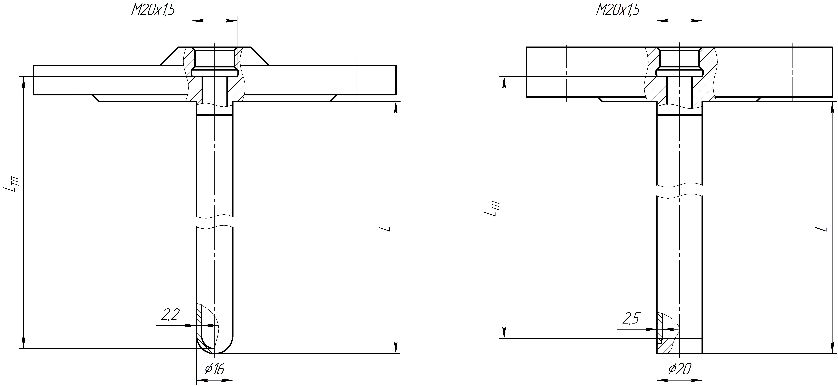
Рисунок А.1 – ГЗФ-03 (16x2,2) Рисунок А.2 – ГЗФ-03 (20х2,5)
Таблица А.1 – Габаритные размеры и масса
Монтажная длина термопреобразователя, Lтп, мм¹ | Погружная длина гильзы, L, мм² | Масса,  кг
120 | L=Lтп-(10…25) | от 1,44 до 40
160 | L=Lтп-(10…25) | от 1,44 до 40
200 | L=Lтп-(10…25) | от 1,44 до 40
250 | L=Lтп-(10…25) | от 1,44 до 40
320 | L=Lтп-(10…25) | от 1,44 до 40
400 | L=Lтп-(10…25) | от 1,44 до 40
500 | L=Lтп-(10…25) | от 1,44 до 40
630 | L=Lтп-(10…25) | от 1,44 до 40
800 | L=Lтп-(10…25) | от 1,44 до 40
1000 | L=Lтп-(10…25) | от 1,44 до 40
1250 | L=Lтп-(10…25) | от 1,44 до 40
1600 | L=Lтп-(10…25) | от 1,44 до 40
2000 | L=Lтп-(10…25) | от 1,44 до 40
2500 | L=Lтп-(10…25) | от 1,44 до 40
3150 | L=Lтп-(10…25) | от 1,44 до 40
3500 | L=Lтп-(10…25) | от 1,44 до 40
Примечания
- Допускается любая длина в указанном диапазоне.
- Размер для справок (в зависимости от DN, PN применяемого фланца).
Исполнение уплотнительной поверхности:
1 – фланец с соединительным выступом (тип В, по ГОСТ 33259-2015);
2 – фланец с выступом (тип Е, по ГОСТ 33259-2015);
3 – фланец с впадиной (тип F, по ГОСТ 33259-2015);
4 – фланец с шипом (тип C, по ГОСТ 33259-2015);
5 – фланец с пазом (тип D, по ГОСТ 33259-2015);
7 – фланец под прокладку овального сечения (тип J, по ГОСТ 33259-2015)
По спецзаказу возможно исполнение фланцев по ASME/ANSI B16.5:
RF (Raised Face) соединительный выступ;
LM (Large Male), SM (Small Male) выступ;
LF (Large Female), SF (Small Female) впадина;
LT (Large Tongue), ST (Small Tongue) шип;
LG (Large Groove), SG (Small Groove) паз;
RTJ (Ring Type Joint) под прокладку овального сечения.
В данном случае условный проход (DN) указывается в дюймах, номинальное давление (PN) в psi – фунт-силы на квадратный дюйм. Пример обозначение гильзы защитной фланцевой по ASME/ANSI B16.5:
ГЗФ-03-RTJ-300#-2’’-20х2,5-300-AISI 316
Номинальное давление (PN, МПа):
1; 1,6; 2,5; 4; 6,3; 10; 16.
Условный проход (DN, мм):
20, 25, 32, 40, 50, 65, 80.
Внутренняя резьба по умолчанию М20х1,5. Допускается изготовление с другими резьбами по спецзаказу (например, ГЗФ-03-3-10-25-20х2,5-500-12Х18Н10Т G 3/4)
Гильзы изготавливаются из стали 12Х18Н10Т, 08Х18Н10Т, 10Х17Н13М2Т, 12Х1МФ, ХН78Т, 08Х13, 10Х23Н18. По требованию заказчика допускается применение других сталей российского или зарубежного производства.
Таблица А.2 – Допустимые скорости потоков
Диаметр и толщина стенки DхS, мм | Температура, °С | Плотность среды, кг/м³ | Монтажная длина Lтп, мм
Диаметр и толщина стенки DхS, мм | Температура, °С | Плотность среды, кг/м³ | 200 | 250 | 320 | 400 | 630 | 1000 | 2500 | 3150
Диаметр и толщина стенки DхS, мм | Температура, °С | Плотность среды, кг/м³ | Допустимая скорость потока, м/с
16х2,2 | 20-400 | 1000 | 6 | 4,7 | 3,7 | 2,8 | 2,3 | 1,1 | – | –
16х2,2 | 20-400 | 100 | 19 | 15 | 11 | 9 | 7 | 3,5 | 1 | 1
16х2,2 | 20-400 | 10 | 60 | 47 | 37 | 28 | 23 | 11 | 5 | 4
16х2,2 | 400-600 | 1000 | 4,5 | 3,5 | 2,6 | 2,1 | 1,7 | 0,8 | – | –
16х2,2 | 400-600 | 100 | 14 | 11 | 8,4 | 6,6 | 5,2 | 2,6 | 1 | 1
16х2,2 | 400-600 | 10 | 45 | 35 | 26 | 21 | 17 | 8 | 3 | 3
20х2,5 | 20-400 | 1000 | 7,7 | 6 | 4,5 | 3,5 | 2,9 | 1,4 | 1 | –
20х2,5 | 20-400 | 100 | 24 | 19 | 14 | 11 | 9 | 4,4 | 2 | 1
20х2,5 | 20-400 | 10 | 75 | 60 | 45 | 35 | 29 | 14 | 6 | 4
20х2,5 | 400-600 | 1000 | 5,6 | 4,4 | 3,3 | 2,6 | 2 | 1 | – | –
20х2,5 | 400-600 | 100 | 18 | 14 | 11 | 8,4 | 6,6 | 3 | 1 | 1
20х2,5 | 400-600 | 10 | 56 | 44 | 33 | 26 | 20 | 10 | 4 | 3

ДЛЯ ЗАМЕТОК



Контактная информация:

Адрес: | 454047, Россия, Челябинск,  ул. Павелецкая 2-я, д. 36, корп. 2, оф. 203
Телефон: | +7 (351) 725-76-97 (многоканальный)
E-mail: | sales@tpchel.ru
Сайт: | www.tpchel.ru
Сервисная служба: | +7 (351) 725-76-62, 725-74-72, 725-75-10

Продукция произведена ООО «ТЕПЛОПРИБОР-СЕНСОР»
ЧТП 2022

